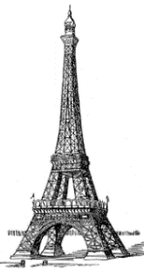
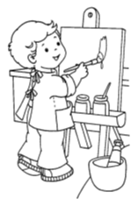
HA16
Le XIXème siècle

La grande Exposition
Universelle de 1889

La Tour Eiffel

L'Exposition Universelle de 1889 à Paris
du 15 mai au 6 novembre 1889

La dixième Exposition Universelle est organisée à Paris en 1889. Elle célébrait le premier centenaire de la Révolution Française. Elle était située sur Le Champs de Mars et au Trocadéro pour l'Art et l'Industrie ainsi que l'esplanade des Invalides pour les colonies françaises et le ministère de la guerre. Elle s’étend sur 95 hectares.
Les symboles les plus éclatants de cette exposition universelle étaient la Tour Eiffel ainsi que l'immense Galerie des Machines de Dutert et Contamin, construits tous deux pour l'occasion.
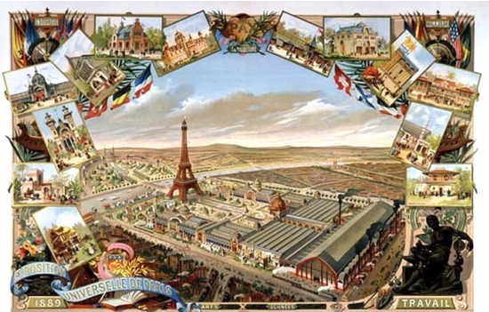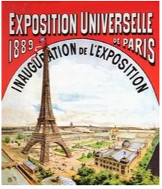
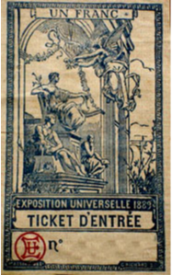
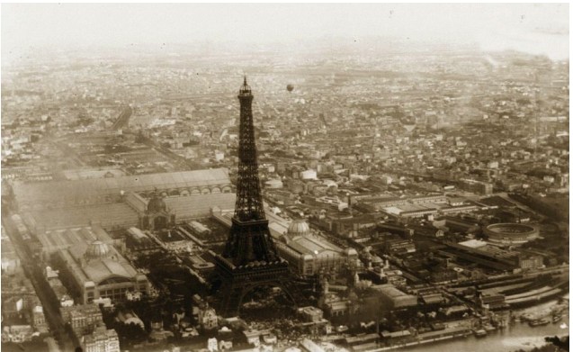
Vue aérienne de l'exposition (vue d'un ballon)
L’exposition en quelques chiffres :
- Surface de l’exposition : 50 hectares
- Dépenses : 41,5 millions de Francs
- Recettes : 49,5 millions de Francs
- Visiteurs : 30 millions environ
- Exposants : Plus de 60.000 dont 55% de français
La Tour Eiffel
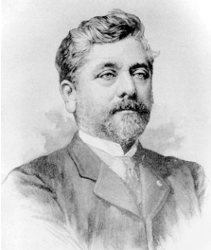
Alexandre Gustave Bonnickausen dit Eiffel est né à Dijon, le 15 décembre 1832, de milieu aisé. Son père, officier d’origine rhénane, a épousé une femme d'affaires qui s'est constituée une solide fortune dans le commerce. En 1852, il entre à l'École centrale des arts et manufactures à Paris. Il y effectue de brillantes études et obtient un diplôme d'ingénieur chimiste en 1855.

La tour Eiffel en chiffres :

Sa construction en 2 ans, 2 mois et 5 jours, fut une véritable performance technique et architecturale. « Utopie réalisée », prouesse technologique, elle fut à la fin du 19ème siècle la démonstration du génie français incarné par Gustave Eiffel, un point d’orgue de l’ère industrielle. Elle connut immédiatement un immense succès.

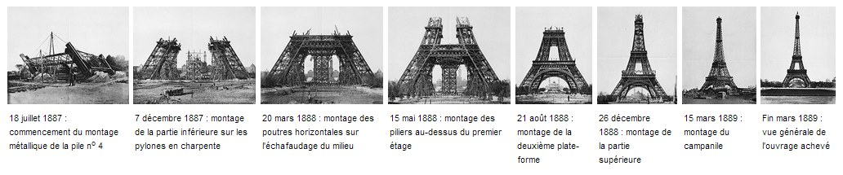
Destinée à durer seulement 20 ans, elle fut sauvée par les expériences scientifiques qu’Eiffel favorisa et en particulier les premières transmissions radiographiques, puis de télécommunication : signaux radio de la Tour au Panthéon en 1898, poste radio militaire en 1903, première émission de radio publique en 1925, puis la télévision jusqu’à la TNT plus récemment.

- Visiteurs annuels : près de 7 millions dont 75% d’étrangers
- Hauteur : 324 mètres (avec antennes)
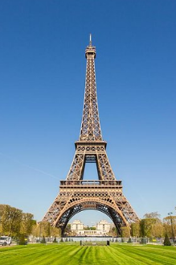
- Poids : 7 300 tonnes pour la charpente métallique, et un poids total de 10 100 tonnes
- Nombre de pièces métallique : 18 038 pièces métalliques assemblées par 2 500 000 rivets
- Hauteur des étages : 1er étage : 57 m ; 2ème étage : 115 m ; 3ème étage : 276 m
- Éclairage : 336 projecteurs (lampes à sodium)
- Scintillement : 20 000 ampoules (5 000 par face) scintillent 5 minutes au début de chaque heure, de la tombée de la nuit à 1h du matin
- Nombre d’antennes : 120 antennes
- Nombre de marches par l’escalier Est jusqu’au sommet : 1665 marches
- Nombre d’ascenseurs : Du sol au 2ème étage : 5 (1 au pilier est, 1 au pilier ouest, 1 au pilier nord, 1 privé pilier sud desservant le restaurant « Jules Verne » et 1 monte-charge pilier sud). Du 2ème étage au sommet : 2 batteries de 2 duolifts.
- Kilomètres parcourus par les ascenseurs : la course cumulée des cabines des ascenseurs est de 103 000 km par an (2,5 fois le tour de la terre).
- Surface à peindre : 250 000 m² à recouvrir lors de chaque campagne de peinture, tous les 7 ans. 60 tonnes de peinture sont nécessaires.

